机器人系统设计与实现
软件概要设计报告
项目 | 内容
项目名称 | 机器人系统设计与实现
文档名称 | 软件概要设计报告
文档编号 | 05
文档版本 | V1.2
编写日期 | 2026 年 10 月
文档状态 | 待评审

2026 年 10 月

目 录
1. 引言 3
1.1 编写目的 3
1.2 项目风险 3
1.3 预期读者和阅读建议 4
1.4 参考资料 5
2. 设计概述 5
2.1 限制和约束 5
2.2 设计原则和设计要求 6
3. 系统逻辑设计 7
3.1 系统组织设计 8
3.2 系统结构设计 8
3.2.1 系统特性表 8
3.2.2 系统特性结构图 11
3.3 系统接口设计 12
3.3.1 系统接口表 12
3.3.2 系统接口传输协议说明 14
3.4 系统完整性设计 15
4. 系统出错处理设计 16
4.1 系统出错处理表 16
4.2 维护处理过程表 18
5. 技术设计 19
5.1 系统开发技术说明表 19
5.2 开发技术应用说明 20
6. 数据库设计 22
7. 词汇表 23
8. 进度计划 24

引言
本报告是“机器人系统设计与实现”项目的软件概要设计报告，依据《机器人系统设计与实现 软件需求分析报告》（文档编号 04，版本 V1.1，以下简称需求报告）编写。报告说明系统由哪些子系统与系统特性构成、特性之间如何调用与传递数据、系统在异常条件下如何响应，以及支撑上述结构的开发技术路线。本报告是详细设计、编码实现与集成测试的共同依据。
本报告遵循“只描述结构与模块间的约定、不描述语句级实现”的原则。需求报告中明确留待设计阶段确定的事项，在本报告中给出结论；控制参数的具体数值、引脚分配、寄存器配置等属于详细设计的内容，本报告只给出取值依据与约束条件。

编写目的
具体而言，本报告要达到以下目的：
- 依据需求报告第 2 章、第 4 章的功能需求（FR-01 ~ FR-44）与第 5 章的非功能需求（NFR-01 ~ NFR-18）建立系统的软件结构，明确每个软件单元承担的职责及其对需求的覆盖关系；
- 确定各子系统之间的接口与调用关系，使模块可以独立编码、独立验证，减少并行开发的相互等待；
- 明确系统对外部接口（IF-01 ~ IF-11）的设计约定，包括时序、速率、协议与异常处理；
- 给出系统的出错处理与故障恢复策略，使安全类需求（NFR-07 ~ NFR-15）在结构层面得到落实；
- 给出开发技术路线、资源预算与进度安排，作为项目实施与评审的基准。
本报告只涉及“机器人系统设计与实现”这一系统，不涉及同系列的其他产品。若后续版本的功能范围发生变化，应同步修订本报告中受影响的子系统与系统特性定义。

项目风险
需求报告 1.2 节列出的 R-01 ~ R-11 在本阶段依然有效。其中与软件结构直接相关的五项——R-02（低速段测速精度）、R-04（驱动电压余量）、R-08（驱动电流）、R-10（原地转向电流）与 R-09（定时器资源不足）——已在本报告中给出设计结论，见下表。
编号 | 风险描述 | 对设计的影响 | 本报告的处理
R-01 | 硬件到货延迟或器件损坏 | 联调时间被压缩 | 驱动层按接口隔离，上层逻辑可先在评估板上用桩函数验证
R-02 | 编码器分辨率偏低，低速段脉冲数过少 | 0.10 ~ 0.20 m/s 区间量化误差偏大 | 采用 50 ms 滑动窗口、每 20 ms 更新一次（FN-04、T-05），0.20 m/s 处量化误差约 1.55%、0.10 m/s 处约 3.09%，满足 FR-09
R-03 | 电池电压下降导致电机输出特性变化 | 高速段稳态误差增大 | 以实测电池电压对占空比做归一化前馈（T-02），抑制增益变化
R-04 | 驱动模块工作电压接近耐压上限 | 满电 12.6 V 时 VM 余量仅约 0.9 V，器件损坏风险 | 禁止占空比突变，制动采用短接方式并限时（T-11）；电压采样联锁，满电时限制长时间堵转
R-05 | 避障传感器受光照、材质、噪声干扰 | 误停车或漏检 | 三次中值滤波 + 停车/恢复双阈值 + 连续确认（T-10）
R-06 | 蓝牙链路中断 | 机器人失控 | 500 ms 通信超时判定（E-05），超时后主动制动并转停止状态
R-07 | 蓝牙透传开发经验不足 | 调试周期延长 | 采用 ASCII 行协议与通用串口助手，不依赖专用上位机（T-07）
R-08 | 四电机停转总电流约 14 A，单通道 3.5 A 已超 3.2 A 峰值 | 驱动芯片过热或损坏 | 额定 1 A 已占连续上限 83%，不依靠芯片承受堵转；堵转持续 500 ms 即切断输出并锁存故障（E-08），启动加限斜率
R-09 | 定时器资源不足以支持四路硬件编码器 | 四轮独立测速无法实现 | TIM3/TIM4 硬件编码器 + 两路 EXTI 软件四倍频的混合方案（T-03、T-04）；单路峰值约 7.0 kcounts/s、四路约 28 kcounts/s，软件解码可行
R-10 | 原地转向时四轮反向、车轮横向滑移，电流长时间接近停转电流 3.5 A | 与 500 ms 堵转判定冲突，误触发故障或器件过热 | 为原地转向单列工况与判定条件（见 4.1 节 E-08），限流或限时保护（C-11）
R-11 | 亚克力底板刚度与大摩擦力轮胎的打滑特性影响实际运动表现 | 直线保持性与转向半径偏离设计值 | 交付前实测标定，必要时局部加固；标定结果纳入 T-02 的前馈参数

设计阶段新增的风险如下表。这些风险由本报告的结构选择引入，需在后续阶段重点跟踪。
编号 | 风险描述 | 对设计的影响 | 应对措施
R-12 | 速度环参数依赖实车整定，台架负载与实际运行差异较大 | 收敛时间与超调指标可能不达标 | 参数存于 Flash 参数区并支持串口在线修改（T-09），整定工作安排在联调阶段
R-13 | 固件容量超出 48 KB 预算 | 无法交付 | 运算采用定点实现（T-13）并关闭浮点库；每个迭代周期检查 Map 文件的容量占用
R-14 | 中断嵌套导致控制周期抖动超出 ±1 ms | NFR-01 不达标 | 中断内只做标志置位与数据搬运，周期任务在后台执行；临界区关中断时间限 20 μs 以内

预期读者和阅读建议
本报告的读者及阅读建议见下表。
读者 | 阅读建议
开发人员 | 第 3 章用于确定所承担模块的边界与接口，第 5 章用于确定实现手段；第 4 章为必读内容
测试人员 | 第 3.3 节的接口约定与第 4 章的出错处理，是设计测试用例与故障注入用例的依据
评审人员 | 第 2 章与第 3 章，用于判断结构划分是否与需求范围一致、约束是否被遵守
维护人员 | 第 4 章与第 6 章，用于故障定位与参数调整

其余各章的组织结构如下：第 2 章说明设计所受的限制与遵循的原则；第 3 章是系统的逻辑设计，依次给出系统组织、系统结构（系统特性表与结构图）、系统接口和系统完整性约束；第 4 章给出出错处理与维护处理过程；第 5 章说明支撑上述结构的技术手段；第 6 章说明本系统的数据存储设计；第 7 章为词汇表；第 8 章为进度计划。

参考资料
编写本报告时使用的主要资料见下表。
序号 | 文献 | 本报告中的用途
[1] | 《机器人系统设计与实现 软件需求分析报告》V1.1，2026 年 10 月 | 本报告的需求依据（工作产品编号 04）
[2] | GB/T 8567-2006《计算机软件文档编制规范》 | 本报告的章节结构与编写规范
[3] | GB/T 9385-2008《计算机软件需求规格说明规范》 | 需求条目的追溯与验证要求
[4] | STM32F103x8/STM32F103xB Datasheet（DS5319） | 定时器、ADC、USART 的资源划分依据
[5] | TB6612FNG Dual DC Motor Driver Datasheet | 驱动真值表、耐压与电流限值
[6] | JDY-31 蓝牙串口透传模块使用说明 | 从机模式、波特率与透传特性
[7] | HC-SR04 超声波测距模块说明 | 触发时序、回波宽度与量程

设计概述
本章说明设计所受的客观限制、必须遵循的设计原则，以及由这些限制与原则导出的资源预算。后续各章的结构划分均以本章的结论为前提。

限制和约束
需求报告 2.5 节列出的 C-01 ~ C-16 是强加于实现的约束，本报告不试图规避，只说明它们对软件结构的直接影响。
编号 | 约束内容 | 对软件结构的影响
C-01 / C-02 | 主控固定为 STM32F103C8T6，主频 72 MHz | 单核、无 MMU、无浮点单元；采用前后台（时间片）结构，不引入实时操作系统
C-03 | Flash 容量 64 KB | 固件总量限 48 KB，为扩展预留 16 KB（ER-01）
C-04 | SRAM 容量 20 KB | 静态分配不超过 12 KB，栈预留 3 KB，禁用动态内存分配
C-05 / C-06 | 12 V 电池，5 V / 3 A 逻辑供电 | 逻辑侧与电机侧分域供电；软件只保证 5 V 域内器件的时序假设
C-07 | TB6612FNG 耐压 13.5 V，集成于 4 路驱动板共 2 片 | 满电 12.6 V 时余量仅 0.9 V；1.2 A 连续、3.2 A 峰值，额定 1 A 已占连续上限 83%、停转 3.5 A 已超峰值，不得依靠芯片承受堵转，须由软件在 500 ms 内切断；禁止反接制动产生电压尖峰
C-08 ~ C-10 | 520 电机 1:30，额定 180 rpm、空载 320 rpm，额定转矩 3.5 kg·cm；编码器电机轴每圈 11 线 | 车轮每转 1320 计数，测速换算系数固定为常量表项；分辨率由线数与减速比决定，与车轮直径无关
C-11 | 四轮固定轮（非全向）底盘，4 mm 亚克力双层底板、65 mm 轮胎 | 按差速解算分配左右两侧轮速，四种运动方式对应两侧速度的固定组合；差速转向与原地转向时车轮横向滑移，电流接近停转电流 3.5 A（超峰值），须限流或限时保护
C-12 | 仅有 TIM1 ~ TIM4 四个定时器 | 编码器接口只能占用两个定时器，另两路改用 EXTI 软件解码（见 5.2 节）
C-13 / C-14 | 蓝牙模块仅支持从机模式，IO 电平 3.3 V | 连接只能由手机端发起，软件不得依赖主动连接；电平可直接相连
C-15 / C-16 | Keil MDK 5 开发环境，手机端使用通用串口助手 | 采用 C99，无 C++、无动态内存；对外协议必须是可键入的 ASCII 文本

在上述条件下，系统应达到的目标是：在单块主控板上以不超过 48 KB 的固件实现四种运动方式、四轮独立测速与速度闭环（稳态误差不大于 5%）、前进方向避障、按键与蓝牙双通道控制，并满足需求报告第 5 章的实时性与安全性指标。

设计原则和设计要求
本系统的设计遵循以下原则：
- 单一职责：每个系统特性只承担一项可描述的操作，特性之间通过明确的入口、出口参数传递数据，不共享可变全局量；
- 单向依赖：分层结构中只允许上层调用相邻下层提供的接口，禁止下层反向依赖上层（见图 3-2）；
- 接口隔离：驱动层向上提供与具体引脚、寄存器无关的接口，使上层逻辑不因硬件改版而修改；
- 显式状态：系统的运行状态、故障状态与通信会话状态均以显式变量表示，不用标志组合隐式表达；
- 失败可恢复：任何可预见的异常都有确定的处理路径，系统不因单一异常进入不可恢复状态（NFR-15）；
- 安全优先：停止指令、故障制动、看门狗复位三条路径的优先级高于一切常规控制路径。
为保证多名开发者并行编码时的一致性，命名规则约定如下表。
对象 | 规则 | 示例
文件 | 模块前缀 + 下划线 + 功能词，全小写 | motion_pid.c、bsp_tim.c
函数 | 模块前缀 + 下划线 + 动宾短语，大驼峰 | Motion_Solve()、Motor_SetDuty()
变量 | 类型前缀 + 小驼峰 | fSpeed（浮点）、u16Pulse（无符号 16 位）、bFlag（布尔）
常量与宏 | 全大写，模块前缀 | SPD_MAX_TARGET、SONAR_TIMEOUT_MS
类型 | typedef 名以 _t 结尾 | speed_meas_t、fault_code_t
编号 | 与需求报告一致，前缀区分对象类别 | 子系统 SS-xx、特性 FN-xx、接口 IF-xx、错误 E-xx、约束 IC-xx、技术 T-xx

设计要求的量化指标与资源预算见下表。它们是第 3 章结构划分与第 5 章技术选择的约束条件，任一指标的超标都需要回到设计阶段重新权衡。
项目 | 指标 | 依据
额定车速 | 0.613 m/s（对应 180 rpm），空载最高约 1.09 m/s | C-08 ~ C-10
控制周期 | 10 ms，抖动不大于 ±1 ms | NFR-01、FR-12
单次闭环耗时 | 不大于 2 ms | NFR-02
测速周期 | 50 ms 滑动窗口，每 20 ms 更新一次 | FR-08、FR-09
按键响应延迟 | 不大于 50 ms | FR-19、NFR-04
避障响应延迟 | 不大于 100 ms | NFR-06
上电就绪时间 | 不大于 2 s | NFR-03
固件容量 | 不大于 48 KB | C-03、ER-01
静态内存 | 不大于 12 KB，栈不小于 3 KB | C-04、ER-01
CPU 占用率 | 峰值不大于 60% | 为通信与调试功能保留余量

系统逻辑设计
本章依据需求报告及其第 7 章的数据定义建立系统的逻辑模型。该模型只描述软件单元的划分、职责与相互调用关系，与具体的引脚、寄存器和中断向量无关，是需求与物理实现之间的中间结构。
本章依次给出系统组织（子系统划分）、系统结构（系统特性表与结构图）、系统接口（接口表与传输协议）和系统完整性约束。系统的出错处理另在第 4 章描述。

系统组织设计
本系统只有一个可执行程序，运行于单一微控制器上，不存在物理上分离的安装点。为便于分工与独立验证，按业务职能将其划分为四个子系统，见下表。
子系统编号 | 英文名称 | 中文名称 | 业务职能 | 安装地点 | 备注
SS-01 | MOTION | 运动控制子系统 | 运动解算、电机驱动、车速测量、速度闭环与制动停车 | 机器人主控板 | 唯一实例
SS-02 | HMI | 人机交互子系统 | 按键扫描与消抖、系统状态机、状态指示灯驱动 | 机器人主控板 | 与操作者直接相关的输入输出
SS-03 | SENSE | 感知子系统 | 超声波测距、避障决策、电池电压监测与低压保护 | 机器人主控板 | 避障仅覆盖前进方向
SS-04 | COMM | 通信与调试子系统 | 蓝牙链路收发、指令解析与执行、状态回传、调试信息输出 | 机器人主控板 | 蓝牙工作在从机模式

其中：
- 子系统编号 系统内子系统的顺序编号。它与需求报告中的功能编号 F1 ~ F8 没有一一对应关系：一项功能可能由多个子系统共同完成（例如 F3 速度闭环由 SS-01 与 SS-03 共同承担），一个子系统也可能承担多项功能。
- 英文名称 子系统在固件中的模块前缀，同时是源码目录名，用于函数与文件的命名。
- 业务职能 子系统承担的核心业务，也是其对外接口的划分依据。
- 安装地点 本系统全部子系统运行于同一主控板，故均为“机器人主控板”；本栏保留，以便与其他系统的组织表保持一致。
- 备注 需要说明的边界条件，例如 SS-03 的避障只覆盖前进方向（需求报告 4.6 节）。
四个子系统之间不存在进程或线程的并发关系，全部以函数调用的方式协作。对实时性要求最高的速度闭环由 10 ms 周期任务驱动，其余功能按各自的周期在后台执行（见 5.2 节 T-06）。

系统结构设计
本节给出系统的特性划分与结构图。系统特性是完成某项具体操作的基本单元，由入口参数、出口参数和处理过程三部分组成。系统共有 16 项系统特性，分属四个子系统。

系统特性表
系统特性可以有操作界面，也可以没有；可以被其他特性或操作界面调用，也可以调用其他特性，但不允许递归调用。当系统由多个子系统组成时，每个子系统分别使用一张系统特性表描述，各表的特性编号在整个系统内统一编址。
SS-01 运动控制子系统的系统特性如下表。
子系统编号：SS-01
子系统英文名称：MOTION
子系统中文名称：运动控制子系统
特性编号 | 系统特性  英文名称 | 系统特性  中文名称 | 操作功能 | 调用对象 | 被调用对象 | 备注
FN-01 | Motion_Solve | 运动解算 | 按目标线速度与转向量解算左右两侧的目标轮速，并以符号表示转向 | 系统状态机、指令解析 | FN-05 | 差速解算，只算两侧轮速，不直接输出 PWM
FN-02 | Motor_Drive | 电机驱动 | 按占空比与转向驱动四路电机，支持滑行、短接制动与关闭三种输出状态 | FN-01、FN-06、故障处理 | 驱动层 PWM 接口 | 方向真值表见 3.3.2 节
FN-03 | Encoder_Read | 编码器读取 | 读取并累加四路编码器计数，处理计数溢出与转向符号 | FN-04 | 驱动层编码器接口 | 两路用定时器，两路用 EXTI
FN-04 | Speed_Measure | 车速测量 | 以 50 ms 滑动窗口把脉冲增量换算为四个车轮的线速度，每 20 ms 更新一次 | FN-05、FN-15 | FN-03 | 1320 计数/转，换算系数见 3.3.2 节
FN-05 | Speed_Control | 速度闭环 | 按目标速度与实测速度的偏差计算并输出各路占空比 | 10 ms 周期任务 | FN-01、FN-04、FN-02 | 前馈 + 增量式 PID
FN-06 | Motion_Stop | 制动停车 | 按停车原因选择滑行或短接制动，并在制动结束后关闭输出 | FN-09、FN-11、故障处理 | FN-02 | 制动时序见 5.2 节

SS-02 人机交互子系统的系统特性如下表。
子系统编号：SS-02
子系统英文名称：HMI
子系统中文名称：人机交互子系统
特性编号 | 系统特性  英文名称 | 系统特性  中文名称 | 操作功能 | 调用对象 | 被调用对象 | 备注
FN-07 | Key_Scan | 按键扫描 | 扫描三路按键，完成消抖、短按识别与 3 s 长按计时 | 10 ms 周期任务 | FN-09 | 长按用于故障复位
FN-08 | Led_Indicate | 状态指示 | 按当前状态驱动四路指示灯，实现常亮、熄灭与 2 Hz 闪烁 | FN-09 | 驱动层 GPIO 接口 | 同一时刻至多一只灯点亮
FN-09 | State_Machine | 系统状态机 | 维护就绪、运行、停止、故障四种状态及其转移，仲裁各输入源的指令 | FN-07、FN-11、FN-12、FN-14 | FN-01、FN-06、FN-08、FN-15 | 状态定义见 3.4 节

SS-03 感知子系统的系统特性如下表。
子系统编号：SS-03
子系统英文名称：SENSE
子系统中文名称：感知子系统
特性编号 | 系统特性  英文名称 | 系统特性  中文名称 | 操作功能 | 调用对象 | 被调用对象 | 备注
FN-10 | Sonar_Measure | 超声波测距 | 按 20 ms 周期触发测距并捕获回波宽度，换算为距离 | 20 ms 周期任务 | 驱动层定时捕获接口 | 超时按无障碍处理
FN-11 | Avoid_Decide | 避障决策 | 对距离序列滤波，并按双阈值判定停车与恢复 | FN-10 | FN-06、FN-09 | 只对前进方向生效
FN-12 | Power_Monitor | 电源监测 | 周期采样电池电压，实现低压告警、停机与迟滞判定 | 200 ms 周期任务 | FN-09 | 阈值见 3.4 节 IC-05

SS-04 通信与调试子系统的系统特性如下表。
子系统编号：SS-04
子系统英文名称：COMM
子系统中文名称：通信与调试子系统
特性编号 | 系统特性  英文名称 | 系统特性  中文名称 | 操作功能 | 调用对象 | 被调用对象 | 备注
FN-13 | Bt_Transfer | 蓝牙收发 | 经 USART1 与蓝牙模块收发数据，维护接收环形缓冲与通信超时 | USART1 中断、10 ms 任务 | FN-14 | 中断内只入队
FN-14 | Cmd_Parse | 指令解析 | 按需求报告附录 B 的指令集解析文本指令，校验格式、参数与状态许可 | FN-13 | FN-09、FN-15 | 错误码见 4.1 节
FN-15 | State_Report | 状态回传 | 组织并发送执行回执、状态查询应答与故障通知 | FN-14、FN-09 | FN-13 | 回传格式见 3.3.2 节
FN-16 | Debug_Output | 调试输出 | 按 10 Hz 组织并输出运行数据行 | 100 ms 周期任务 | 调试串口 | 只输出，不参与控制

其中：
- 特性编号 整个系统所有特性的统一编号，FN-01 ~ FN-16 与图 3-1 中的方块一一对应。
- 操作功能 该特性实际完成的操作。本栏是概要设计与详细设计的分界：这里只说明“做什么”，不说明“怎么做”。
- 调用对象与被调用对象 分别为调用本特性的系统对象、以及被本特性调用的系统对象；最低层的特性（如 FN-03、FN-10）可能没有被调用对象。
- 备注 与本特性有关的边界条件，具体取值见第 5 章。

系统特性结构图
图 3-1 给出系统、子系统与系统特性之间的层次关系。图中只画到系统特性一层，特性内部的执行顺序属于详细设计的内容。
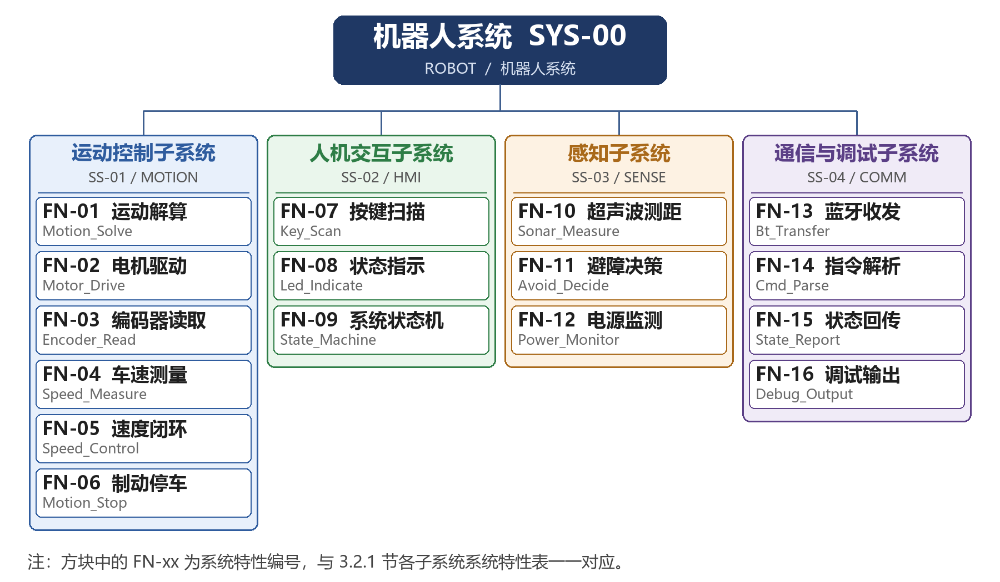
图 3-1 系统特性结构图
四个子系统之间不存在直接的调用关系，所有跨子系统的协作都经由 FN-09 系统状态机或 FN-05 速度闭环完成。例如蓝牙运动指令（FN-13 → FN-14）不直接驱动电机，而是先请求 FN-09 判定状态许可，再由 FN-09 调用 FN-01 与 FN-06。这样，指令通道的增减不会影响运动控制的实现。
在特性之上，软件按四个层次组织，见图 3-2。分层的作用是隔离变化：硬件改版只影响驱动层，控制策略调整只影响服务层，而应用层的状态机与调度不受两者影响。
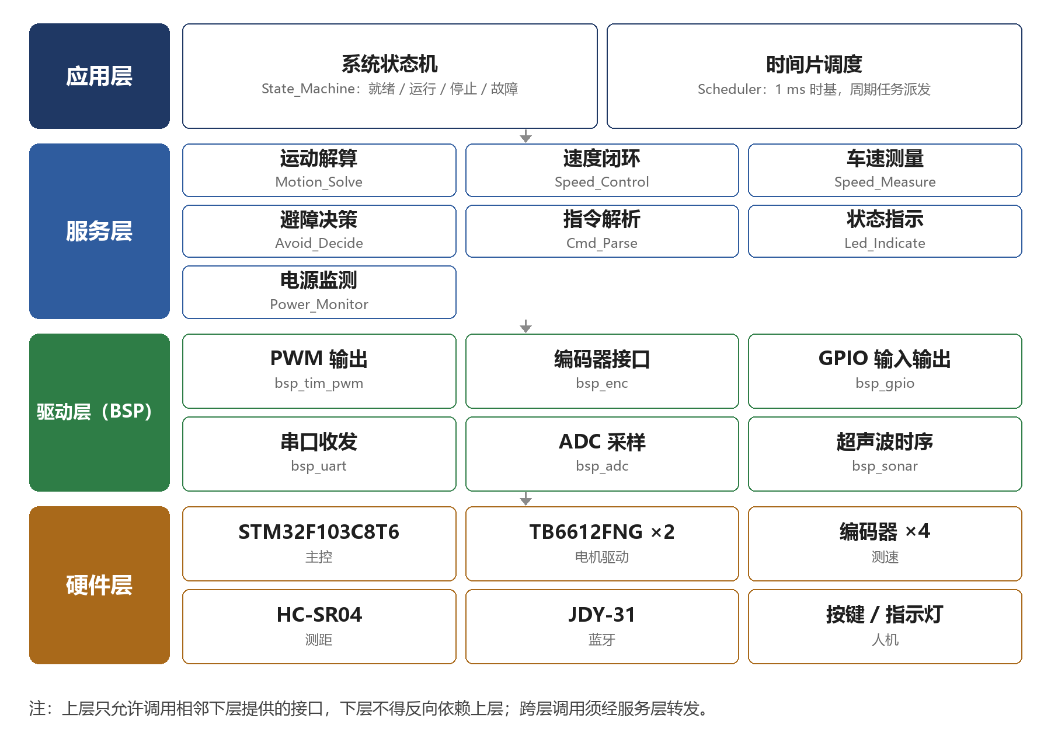
图 3-2 软件分层结构图
为说明模块内部的静态关系、模块之间的依赖关系、系统的运行状态与一次避障的调用顺序，本节补充以下五张视图：图 3-3 为模块类图（一个源文件对应一个模块类），图 3-4 为包图（工程目录的依赖方向），图 3-5 为整车状态图，图 3-6 为避障过程的时序图，图 3-7 为部署图，即系统逻辑设计的物理视图。前三张与图 3-2 同属逻辑视图，图 3-7 属物理视图。图 3-3 至图 3-6 中的模块名与 3.2.1 节的系统特性编号对应为：Key 对应 FN-07，Sonar 对应 FN-10，Avoid 对应 FN-11，Bt 对应 FN-13 ~ FN-15，App 对应 FN-09 与 FN-14。
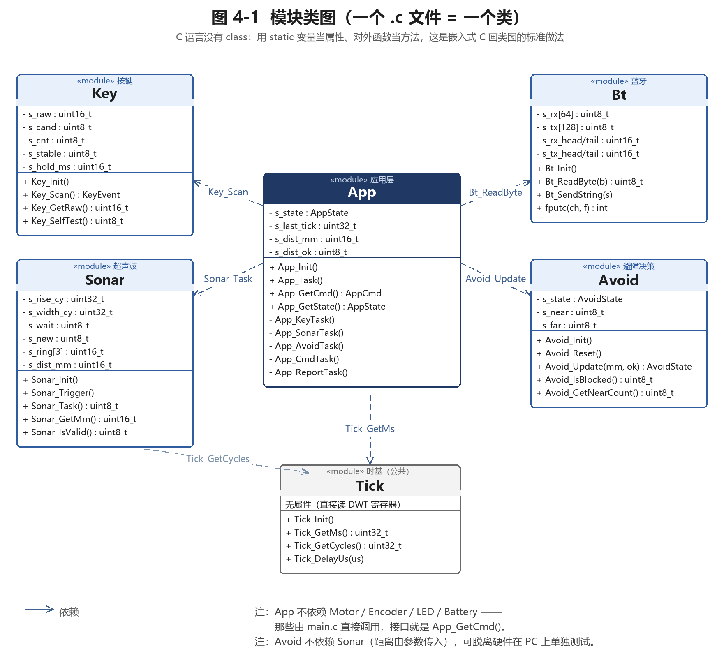
图 3-3 模块类图
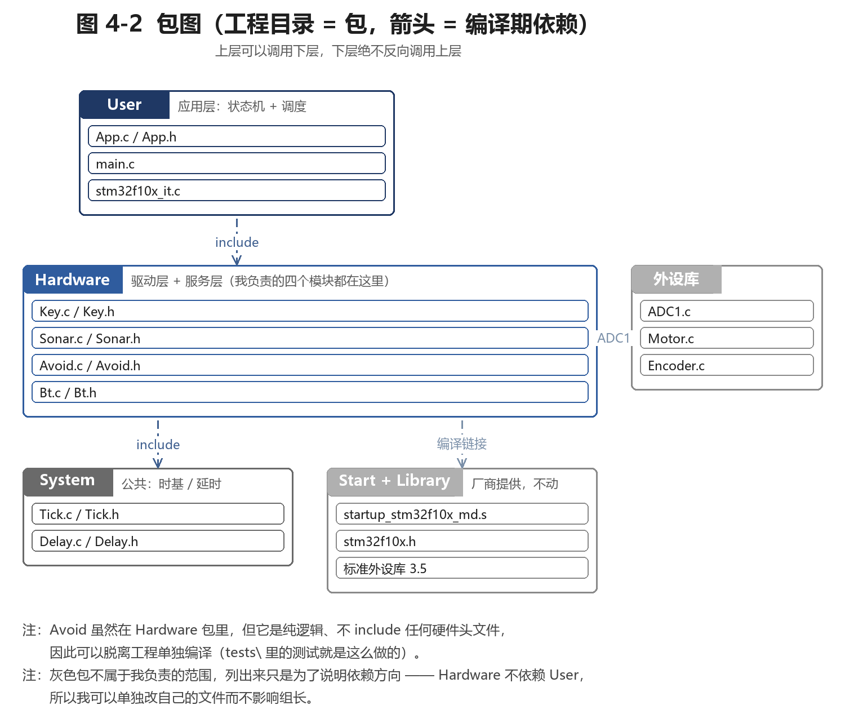
图 3-4 包图
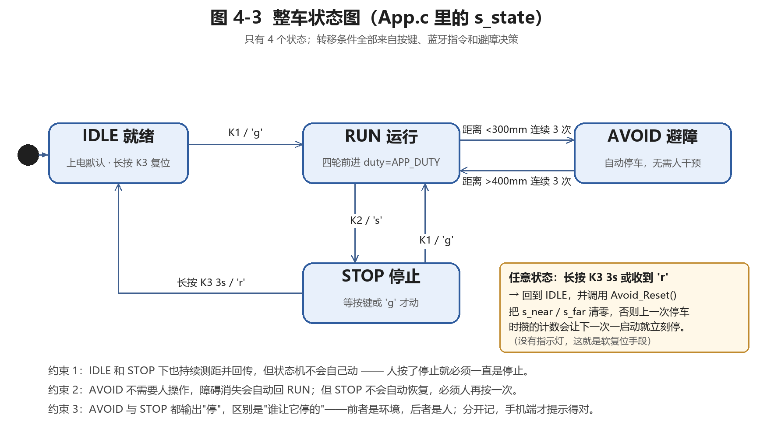
图 3-5 整车状态图
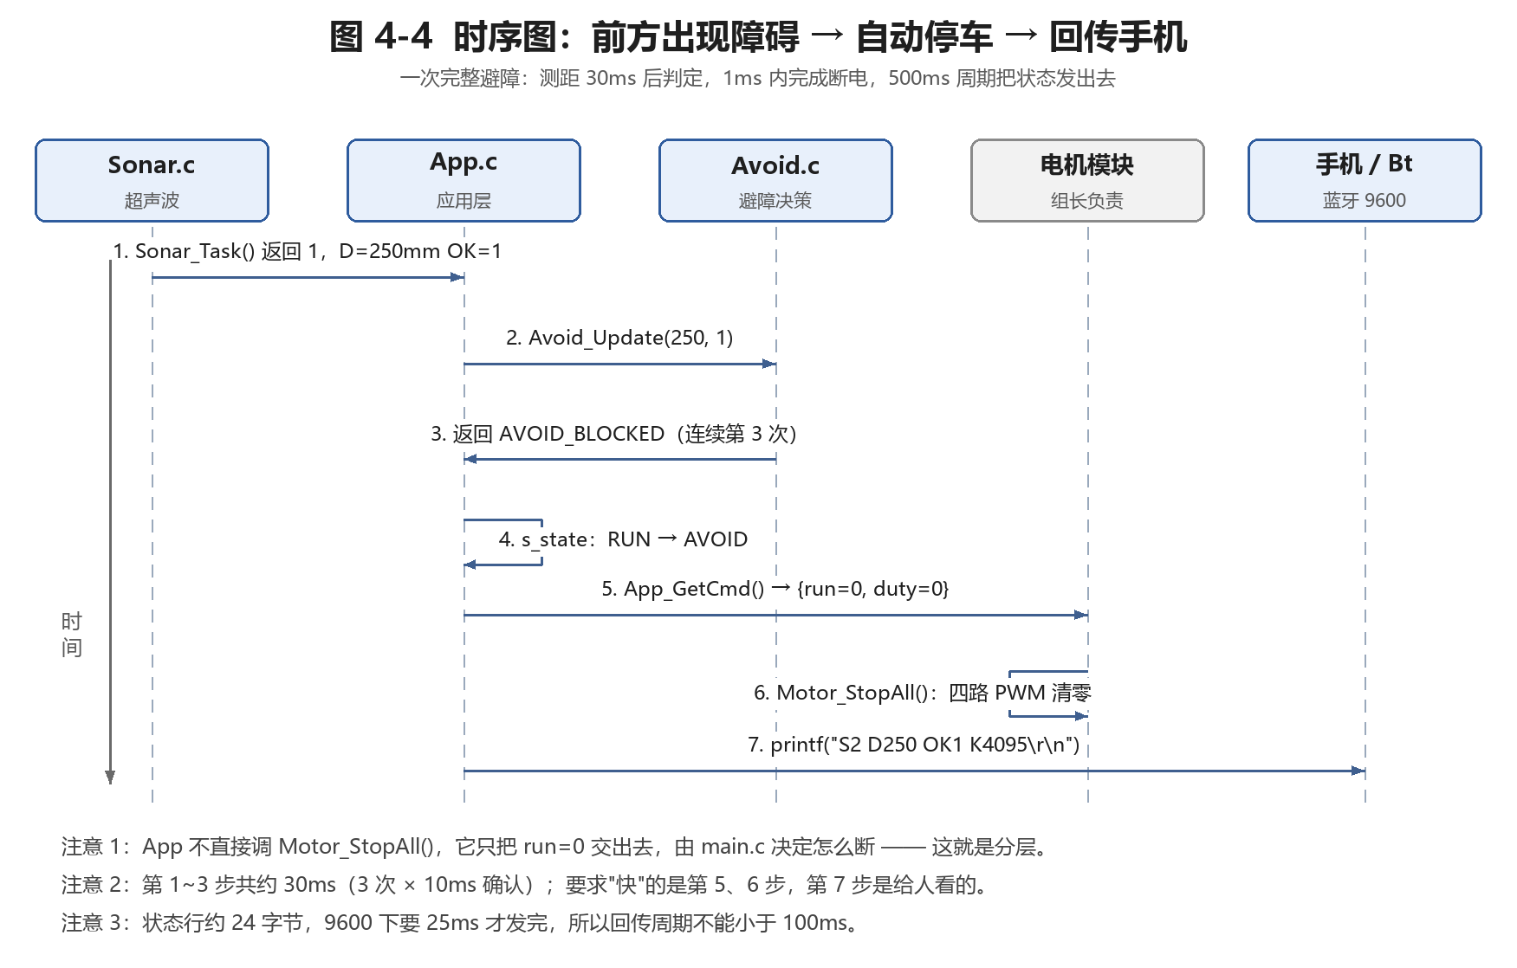
图 3-6 避障过程时序图
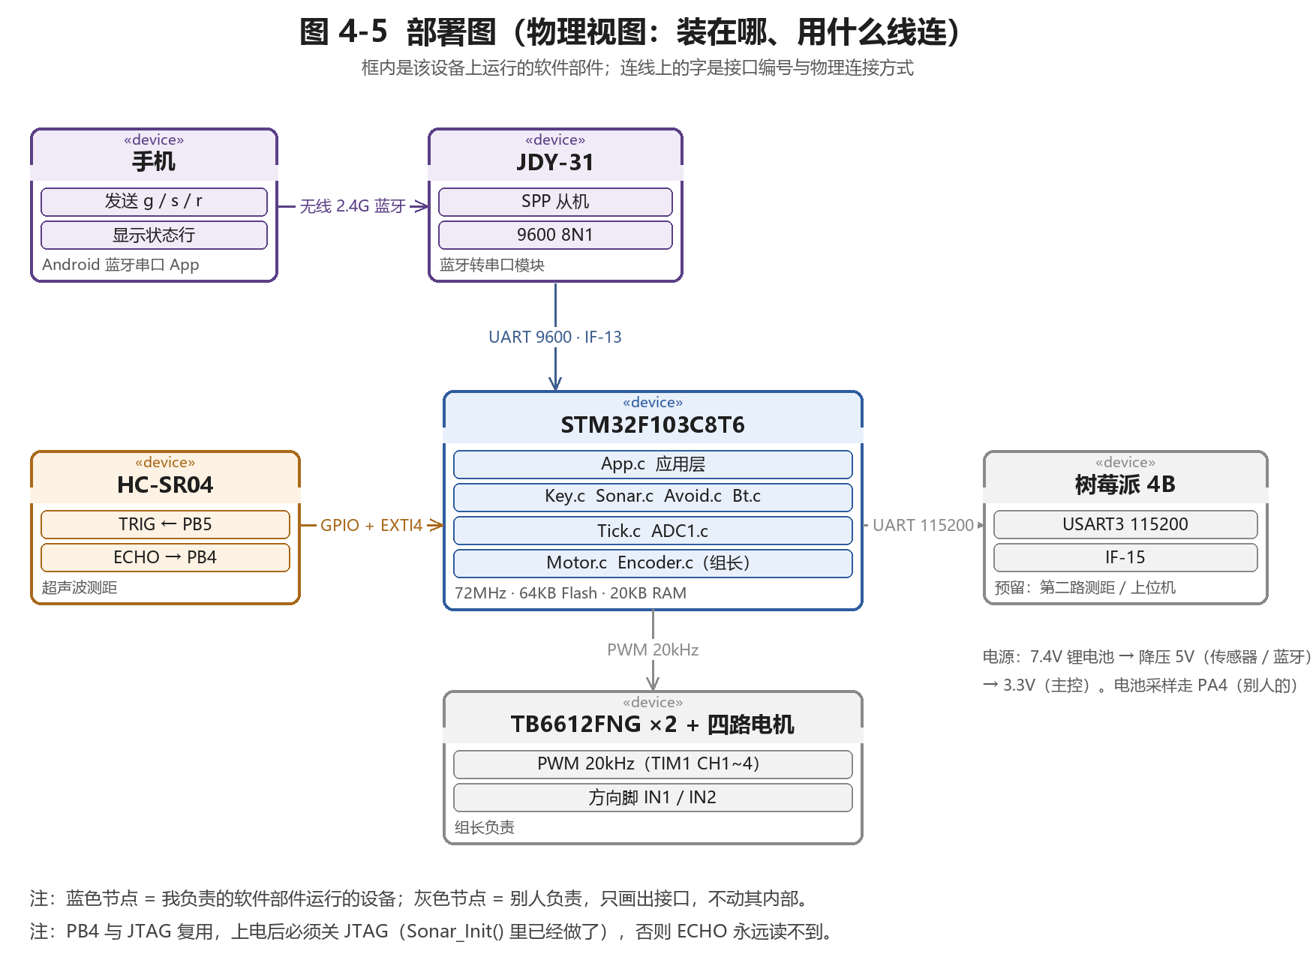
图 3-7 系统部署图

系统接口设计
系统接口是一种非可视的系统界面，在多数情况下对用户透明。本节描述系统与外部器件之间的接口，以及与操作者之间的非图形化接口。为可视界面服务的接口（例如指示灯的人眼观察）不在本节展开，但指示灯的电平约定仍需在此规定。
系统共有 11 个接口，按所属子系统分列于四张接口表。接口编号在整个系统内统一编址；与需求报告第 3 章的 IF-01 ~ IF-11 存在一对多的归并关系，对应关系写在接口表的备注列。

系统接口表
接口作为系统的一种输入／输出形式，按性质分为输入、输出与双向三类；按类型分为 PWM、GPIO、正交脉冲、模拟量、UART 与定时捕获六种。各子系统的接口表如下。
SS-01 运动控制子系统的接口如下表。
子系统编号：SS-01
子系统英文名称：MOTION
子系统中文名称：运动控制子系统
接口  编号 | 接口名称 | 接口  类型 | 接口  性质 | 接口  速率 | 接口协议 | 备注
IF-01 | 电机调速输出 | PWM | 输出 | 20 kHz | 占空比 0 ~ 100%，3600 级 | 4 路，单块 4 路驱动板，对应需求 IF-01/03/05/07
IF-02 | 电机方向输出 | GPIO | 输出 | 静态 | TIM2_CH1/CH2、TIM4_CH1/CH2 编码器模式，四倍频 | 8 路，对应需求 IF-02/04/06/08
IF-03 | 编码器输入（左前、右前） | 正交脉冲 | 输入 | ≤ 10 kHz | 左后 TIM3 编码器模式；右后 EXTI12/13 查表解码 | 对应需求 IF-09 的两路
IF-04 | 编码器输入（左后、右后） | 正交脉冲 | 输入 | ≤ 10 kHz | EXTI 双沿中断，查表解码 | 对应需求 IF-09 的另两路

SS-02 人机交互子系统的接口如下表。
子系统编号：SS-02
子系统英文名称：HMI
子系统中文名称：人机交互子系统
接口  编号 | 接口名称 | 接口  类型 | 接口  性质 | 接口  速率 | 接口协议 | 备注
IF-05 | 按键输入 | 模拟量 | 输入 | 5 ms 采样，20 ms 确认 | PA5 / ADC1_IN5 梯形电阻网络，按电压判位 | 3 键共用 1 路 ADC，变更 S-01；对应需求 IF-10
IF-06 | 指示灯输出 | GPIO | 输出 | 静态或 2 Hz | 电平，高电平点亮 | 4 路，对应需求 IF-11

SS-03 感知子系统的接口如下表。
子系统编号：SS-03
子系统英文名称：SENSE
子系统中文名称：感知子系统
接口  编号 | 接口名称 | 接口  类型 | 接口  性质 | 接口  速率 | 接口协议 | 备注
IF-07 | 超声波触发 | GPIO | 输出 | 20 ms 一次 | PB5，不小于 10 μs 的高电平脉冲 | 1 路
IF-08 | 超声波回波 | 外部中断 | 输入 | 58 μs/cm | EXTI4 双边沿 + DWT 时间戳，宽度 ÷ 58 = cm | PB4；30 ms 无下降沿判为无回波；变更 S-02
IF-09 | 电池电压采样 | 模拟量 | 输入 | 200 ms | 12 位 ADC，分压比 1:4 | 对应需求 5.2 节的采样通道

SS-04 通信与调试子系统的接口如下表。
子系统编号：SS-04
子系统英文名称：COMM
子系统中文名称：通信与调试子系统
接口  编号 | 接口名称 | 接口  类型 | 接口  性质 | 接口  速率 | 接口协议 | 备注
IF-10 | 调试 / 树莓派串口 | UART | 双向 | 9600 bps | 8N1，透传，ASCII 文本行 | PB10/PB11，与树莓派共用 USART3（IF-15），二选一
IF-11 | 调试串口 | UART | 输出 | 115200 bps | 8N1，单向文本行 | 对应需求 IF-13

其中：
- 接口编号 整个系统所有接口的统一编号，IF-01 ~ IF-11。
- 接口类型 指出该接口所传输的数据在该模块中起到的作用，共用六种取值。
- 接口性质 输入、输出或双向；双向接口在同一行中同时描述收发两个方向。
- 接口速率 该接口的传输速率或事件的最短间隔。若接口依赖其他通信方式，则速率不高于所依赖方式的速率。
- 接口协议 该接口实际使用的时序或帧格式，详见 3.3.2 节。
- 备注 与需求报告的对应关系，以及本表无法容纳的边界条件。

系统接口传输协议说明
本节逐项说明接口表中各接口使用的传输协议与时序约定。
IF-01 电机调速。 采用 TIM1 的 CH1 ~ CH4（PA8 ~ PA11）四个通道输出 20 kHz PWM。定时器时钟 72 MHz，预分频 0，自动重装值 3599（高级定时器，须置位 MOE 主输出使能位），占空比分辨率为 1/3600，对应 0 ~ 100% 的输出范围。选择 20 kHz 的理由是使其高于人耳可闻上限，避免电机产生啸叫，同时使 TB6612FNG 的开关损耗保持在可接受范围内。占空比指令的有效范围为 0 ~ 3600，超出范围按上限截断。
IF-02 电机方向。 每片 TB6612FNG 有 AIN1/AIN2 与 BIN1/BIN2 两组方向输入，两片共 8 路 GPIO。方向与调速的组合真值如下表。
IN1 | IN2 | PWM | 电机状态 | 本系统用途
0 | 0 | × | 停止（滑行） | 正常停车、故障后关闭输出
1 | 0 | 有效 | 正转 | 前进所需的轮速方向
0 | 1 | 有效 | 反转 | 后退与转向所需的轮速方向
1 | 1 | × | 短接制动 | 避障停车与紧急制动，限时 100 ms

IF-03、IF-04 编码器输入。 编码器为 A/B 相增量式，电机轴每圈 11 线，减速后每转 330 线、1320 计数。四路编码器按定时器资源分配：左前走 TIM2_CH1/CH2（PA0/PA1），左后走 TIM3_CH1/CH2（PA6/PA7），右前走 TIM4_CH1/CH2（PB6/PB7），三路均由硬件四倍频计数，方向由硬件按两相相位自动判定；右后因定时器已用尽，改走 EXTI12/13 双沿中断查表解码（PB12/PB13）。因此 IF-03 对应左前、右前两路，IF-04 对应左后、右后两路。驱动板 5 V 供电，A/B 相为 5 V 方波，必须接主控的 5 V 容忍（FT）引脚。
编码器电平。 编码器支持 3.3 V / 5 V 供电，本系统由驱动板的 4 路 5 V 输出供电，A/B 两相输出为 5 V 方波，必须接主控的 5 V 容忍（FT）引脚；驱动板的 5 V 仅供电编码器，不与主控逻辑 5 V 并联，以免电机侧噪声经电源串入逻辑侧。若改用 3.3 V 供电，软件无需修改，计数逻辑与输入电平无关。
IF-05 按键输入。 三个按键不再各占一路 GPIO，而是共用 PA5 / ADC1_IN5 的梯形电阻网络（变更 S-01）：3.3 V 经 10 kΩ 上拉至 PA5，K1、K2、K3 分别串 1 kΩ、2 kΩ、3.9 kΩ 接地，按下不同键得到不同分压，12 位 ADC 的理论读数依次约为 372、686、1149，无按键时接近 4095。采样周期 5 ms，连续 4 次读到同一键位才认可，故响应延迟约 20 ms，满足 FR-19 的 50 ms 要求。两个及以上按键同时按下时并联电阻落在任何判定窗口之外，按安全优先原则一律判为停止（见 IC-06）。
IF-06 指示灯输出。 四路 GPIO 直接驱动 LED，高电平点亮。2 Hz 闪烁由 100 ms 周期任务翻转实现，占空比 50%。同一时刻至多一只灯处于点亮或闪烁状态，该约束由 FN-08 统一施加，见 3.4 节 IC-07。
IF-07、IF-08 超声波测距。 触发端 PB5 输出不小于 10 μs 的高电平，模块随后在回波端输出与距离成正比的高电平，比例 58 μs/cm，量程 5 ~ 80 cm。回波宽度不采用定时器输入捕获测量，而由 PB4 的 EXTI4 双边沿中断配合 DWT 周期计数器测量（变更 S-02）：上升沿记下时刻，下降沿取差值，主循环再换算为微秒与毫米。原因是 TIM1 ~ TIM4 已被 4 路 PWM 与 4 路编码器占满，没有空闲捕获通道；单次测量只产生 2 次中断、20 ms 一次，开销可忽略。中断内只记录时间戳、不做除法与浮点运算。PB5 触发后 30 ms 内若无下降沿，判为无回波，本次距离标记为无效。
IF-09 电池电压采样。 电池电压经 1:4 分压后送入 ADC，满电 12.6 V 时采样点电压为 3.15 V，低于 3.3 V 的参考电压。12 位 ADC 的分辨率为 0.806 mV，折算到电池侧为 3.2 mV，优于需求报告 5.2 节要求的 20 mV。采样周期 200 ms，每次取 8 次转换的算术平均值，以抑制电机换向带来的尖峰干扰。
IF-10 蓝牙串口。 9600 bps、8 数据位、1 停止位、无校验，模块工作在透传模式，不解析数据内容。指令为 ASCII 文本，以换行符结束，单条不超过 8 个字符，不区分大小写；回传信息同样为文本行。通信超时判定为连续 500 ms 未收到有效数据。
IF-11 调试 / 树莓派串口。 占用 USART3，PB10 为 TX、PB11 为 RX，115200 bps、8N1。树莓派为预留的上位机通道（接口 IF-15，用于第二路测距数据的汇聚与转发），调试输出在树莓派未接入时复用该串口单向输出，每 100 ms 输出一行，字段顺序固定，格式见下表；树莓派接入与调试输出不同时使用。
字段 | 含义 | 示例 | 说明
1 | 固定标识 | SPD | 每条数据行以此开头
2 | 当前实际车速 | 0.29 | 单位 m/s，保留两位小数
3 | 当前目标车速 | 0.30 | 单位 m/s
4 | 系统状态 | R | 取值 D / R / S / F
5 | 错误标志 | 00 | 无故障为 00，否则为故障编号

调试输出只供观察，不参与任何控制判定。关闭调试输出不影响系统功能，这也是功能 F8 被定为“应该”级的原因之一。

系统完整性设计
本节描述系统对象（数据元与数据类）所受的逻辑约束。这些约束在软件中以断言、限幅或状态机守卫的形式实现，是防止系统进入非法状态的最后一道结构性保障。
全系统统一使用一张完整性约束表，约束编号覆盖所有子系统。
系统编号：SYS-00
系统英文名称：ROBOT
系统中文名称：机器人系统
约束  编号 | 完整性名称 | 相对对象名 | 约束表达式 | 备注
IC-01 | 目标速度范围 | v_target | 0.10 ≤ v_target ≤ 0.80（m/s） | 需求 FR-02
IC-02 | 目标速度档位 | v_target | v_target ∈ {0.10, 0.20, …, 0.80} | 需求 BR-06、FR-18
IC-03 | 占空比限幅 | duty | 0 ≤ duty ≤ 3600 | 对应 0 ~ 100%
IC-04 | 状态唯一 | state | state ∈ {D, R, S, F}，同一时刻只有一个取值 | 需求 BR-01
IC-05 | 故障锁存 | state | state = F ⇒ 在 reset 事件发生前 state 不变 | 需求 BR-05、NFR-09
IC-06 | 停止优先 | cmd | cmd = STOP ⇒ 下一控制周期 duty = 0 | 需求 FR-22、NFR-12
IC-07 | 指示灯互斥 | led[4] | Σ led_on ≤ 1 | 需求 FR-27
IC-08 | 测速窗口一致 | Δt_window | Δt_window = 50 ms，偏差 ≤ 0.5 ms，每 20 ms 更新一次 | 需求 FR-08、FR-09
IC-09 | 制动距离 | s_stop | v ≤ 0.80 m/s 时 s_stop ≤ 0.10 m | 需求 FR-31、NFR-06
IC-10 | 参数区完整 | param_block | crc16(param_block) = param_block.crc | 见第 6 章
IC-11 | 指令长度 | cmd | len(cmd) ≤ 8（字节） | 需求报告附录 B.1

其中：
- 约束编号 整个系统所有约束的统一编号，IC-01 ~ IC-11。
- 相对对象名 约束涉及的变量或数据类，名称与第 6 章的数据定义保持一致。
- 约束表达式 用一阶逻辑或区间表达式给出；组合约束中的“在 reset 事件之前保持不变”表示锁存语义。
- 备注 约束的需求来源，便于评审时逐条追溯。
需要说明的是，IC-05 与 IC-09 是两条性质不同的约束。前者是状态约束，由 FN-09 状态机的转移守卫强制；后者是性能约束，由制动策略与阈值选择保证，只能通过测试验证，无法在代码中直接断言。设计上将两者分开处理，避免把性能指标误当作逻辑条件。

系统出错处理设计
本章描述系统发生外界及内在错误时提供的错误信息与处理方法，包括出错处理表与维护处理过程表。
本系统把错误分为两类，两者的处理路径完全不同：
- 指令级错误：输入本身不合法（越界、未定义、格式错误、状态不允许），只影响当次请求，系统状态不变，通过回传错误码告知发起方；
- 系统级故障：器件、电源或通信异常，必须制动并进入故障状态，故障一经进入即锁存，只能经人工复位退出。
不把指令级错误上升为故障，是因为操作者在手机端键入指令时出现笔误属于常态；若每次笔误都导致停机，系统将无法使用。反之，系统级故障若允许自动恢复，就可能在故障条件仍然存在时反复启停，这正是需求 NFR-09 明确禁止的情形。

系统出错处理表
本表给出出错处理的产生原因、提示信息与处理方法。全系统统一使用一张表，每条错误在备注列注明其检测与处理所在的系统特性。
系统编号：SYS-00
系统英文名称：ROBOT
系统中文名称：机器人系统
错误  编号 | 错误名称 | 错误原因 | 错误信息 | 处理方式 | 备注
E-01 | 指令参数越界 | 速度设定值超出 010 ~ 080 的范围 | ERR,01 | 拒绝该设定，保持原目标速度，回传错误码，状态不变 | FN-14
E-02 | 指令未定义 | 收到指令表之外的字符 | ERR,02 | 丢弃整行，不改变任何状态 | FN-14
E-03 | 状态不允许 | 故障状态下收到运动指令或速度设定指令 | ERR,03 | 拒绝执行，回传当前状态标识 | FN-14
E-04 | 指令格式错误 | Vnnn 位数不足或含非数字字符 | ERR,04 | 丢弃整行，不改变状态 | FN-14
E-05 | 通信超时 | 蓝牙会话有效期间连续 500 ms 未收到有效数据 | STOP,BT | 短接制动，转停止状态并点亮停止灯；不进入故障 | FN-13
E-06 | 电池低压告警 | 采样电压低于 9.9 V 且高于 9.0 V | WARN,LV | 保留运行并输出告警帧；电压回升 0.1 V 以上解除 | FN-12
E-07 | 电池低压停机 | 采样电压低于 9.0 V | FAULT,01 | 制动停车，进入故障状态并锁存，故障灯 2 Hz 闪烁 | FN-12
E-08 | 电机堵转 | 占空比 ≥ 30% 而车速持续为 0 超过 500 ms（原地转向工况单独判定） | FAULT,02 | 制动并关闭输出，进入故障状态并锁存；500 ms 为软件切断上限 | FN-05
E-09 | 编码器无脉冲 | A/B 相持续 500 ms 无电平跳变且占空比 ≥ 30% | FAULT,03 | 制动并关闭输出，进入故障状态并锁存 | FN-03
E-10 | 外设初始化失败 | 定时器、ADC 或串口自检未通过 | FAULT,04 | 关闭电机输出，故障灯闪烁；允许长按停止键 3 s 重试 | 启动流程
E-11 | 参数区校验失败 | Flash 参数块 CRC 不符 | WARN,PRM | 装载默认参数并重写参数区，不进入故障 | 启动流程
E-12 | 看门狗复位 | 独立看门狗超时 | BOOT,WDT | 记录复位原因并重新初始化；复位原因可由调试串口读出 | 全局

其中：
- 错误编号 E-01 ~ E-04 为指令级错误，E-05 ~ E-12 为系统级事件；编号一经分配不得复用。
- 错误信息 通过调试串口输出的文本标识，链路可用时同时经蓝牙回传。本系统无显示屏，因此“提示信息”以文本帧而非界面提示的形式呈现。
- 处理方式 对错误的建议处理方法；标注“锁存”的错误必须经人工复位才能退出。
- 备注 该错误的检测与处理所在的系统特性；发生在启动阶段的错误记为“启动流程”。
需要单独说明原地转向工况。差速底盘原地转向时四轮反向、车轮相对地面横向滑移，停转电流可达 3.5 A，与堵转的电气特征几乎相同（R-10）。若沿用同一条 500 ms 判定，正常的转向指令会被误判为堵转而进入故障。设计上将转向工况单列：转向期间以占空比上限与持续时间限制（C-11）代替堵转判定，堵转判定改用“占空比已达限幅而实际轮速仍为零且持续 500 ms”的条件，并要求该工况的电流阈值在联调阶段实测标定后写入参数区。

维护处理过程表
系统出错时将调用维护处理过程对错误进行处理。下表给出各系统级事件对应的处理过程及其入口、出口参数。
系统编号：SYS-00
系统英文名称：ROBOT
系统中文名称：机器人系统
错误  编号 | 处理过程  英文名称 | 处理过程  中文名称 | 处理功能 | 入口参数 | 出口参数 | 备注
E-05 | Fault_BtTimeout | 蓝牙超时处理 | 停止电机输出并转停止状态，复位会话标志 | conn_idle_ms | state = S | 由 10 ms 任务调用
E-06 | Power_WarnLow | 低压告警处理 | 置告警标志，输出告警帧，限制目标速度上调 | vbat_mv | warn_flag | 迟滞 0.1 V
E-07 | Power_Shutdown | 低压停机处理 | 制动、关闭输出并锁存故障 | vbat_mv | fault_code = 01 | 复位前不再重复判定
E-08 | Fault_Stall | 堵转处理 | 判定堵转、制动并锁存故障 | duty、speed | fault_code = 02 | 判定窗口 500 ms
E-09 | Fault_Encoder | 编码器故障处理 | 判定无脉冲、制动并锁存故障 | enc_cnt、ab_level | fault_code = 03 | 与 E-08 互斥判定
E-10 | Fault_Init | 初始化失败处理 | 关闭输出、故障指示并等待复位 | init_ret | fault_code = 04 | 不允许自动重试
E-11 | Param_Recover | 参数恢复处理 | 校验失败时装载默认参数并重写参数区 | param_block | param_t * | 上电时调用一次
E-12 | Sys_ResetLog | 复位原因记录 | 读取并保存复位原因，供调试输出使用 | RCC_CSR | reset_reason | 上电时调用一次

其中：
- 处理过程英文名称 即固件中的函数名，必须符合 2.2 节的命名规则，以便评审时与源码对照。
- 处理功能 本过程对错误的处理方式。同一过程可以处理多个错误，但必须以错误编号为入口条件。
- 入口参数 调用本过程时传入的参数；出口参数为本过程返回的结果或对全局状态的副作用。
系统级故障的恢复路径统一由 FN-09 状态机控制：任一系统级故障发生后进入故障状态并锁存，此后每 10 ms 检查一次复位条件——停止键长按满 3 s。复位通过后先由 FN-06 执行制动，再执行外设自检与故障条件复检；若复检发现故障条件仍然存在（例如电压仍低于 9.0 V），则在 1 s 内重新进入故障状态，避免操作者误以为已恢复正常。复位过程不清除 Flash 中的整定参数。各故障的退出条件见下表。
故障类型 | 是否锁存 | 退出条件 | 复检要求
E-05 通信超时 | 否 | 重新收到有效蓝牙指令，或按键操作 | 无
E-06 低压告警 | 否 | 电压回升至 10.0 V 以上 | 连续 3 次采样确认
E-07 低压停机 | 是 | 长按停止键 3 s | 复检电压，仍低于 9.0 V 则重新进入故障
E-08 堵转 | 是 | 长按停止键 3 s | 复检占空比与转速，条件解除后方可运行
E-09 编码器故障 | 是 | 长按停止键 3 s | 复检 A/B 相电平跳变
E-10 初始化失败 | 是 | 长按停止键 3 s | 重新执行自检，失败则再次进入故障

技术设计
本章说明系统各项特性实际使用的开发技术，以及使用这些技术时应注意的事项。本章只描述超出常规做法的技术；通过串口发送数据、用 GPIO 输出电平这类常规用法不再赘述。

系统开发技术说明表
本表描述系统开发中实际使用的具体技术。全系统统一使用一张表，一项技术可以对应多个系统特性。
系统编号：SYS-00
系统英文名称：ROBOT
系统中文名称：机器人系统
技术  编号 | 开发技术  英文名称 | 开发技术  中文名称 | 处理功能 | 系统特性  编号 | 备注
T-01 | Incremental_PID | 增量式 PID | 速度闭环的反馈调节 | FN-05 | 抗积分饱和、输出限幅
T-02 | Feed_Forward | 前馈补偿 | 以电压归一化与死区补偿抵消增益变化 | FN-05 | 参数需实测标定
T-03 | Timer_Encoder | 定时器编码器接口 | 两路编码器的硬件四倍频计数 | FN-03 | TIM3 / TIM4
T-04 | Exti_Decode | EXTI 软件正交解码 | 另两路编码器以双沿中断解码 | FN-03 | 中断内耗时 < 5 μs
T-05 | Sliding_Window | 滑动窗口测速 | 以五个 10 ms 计数窗口构成 50 ms 测速窗口，每 20 ms 更新 | FN-04 | 提高低速段分辨率
T-06 | Time_Slice | 时间片调度 | 以 1 ms 时基派发周期任务，后台轮询执行 | FN-07 等 | 不使用操作系统
T-07 | Line_Protocol | 行协议解析 | 按首字符分派并校验参数的指令解析 | FN-14 | 状态机式解析
T-08 | Ring_Buffer | 环形缓冲 | 串口接收的缓冲与成帧 | FN-13 | 中断只入队
T-09 | Flash_Param | Flash 参数存储 | 整定参数与配置的掉电保存 | FN-05 | 双备份 + CRC
T-10 | Hysteresis_Filter | 双阈值迟滞与中值滤波 | 避障判定的防抖 | FN-11 | 抑制边界振荡
T-11 | Plug_Brake | 主动短接制动 | 缩短制动距离 | FN-06 | 限时 100 ms
T-12 | IWDG | 独立看门狗 | 监测程序跑飞并复位 | 全局 | 1.6 s 超时
T-13 | Fixed_Point | 定点运算 | 以整型运算替代浮点 | FN-04、FN-05 | 控制容量与耗时

其中：
- 技术编号 本系统所用技术的统一编号，T-01 ~ T-13。
- 开发技术英文名称 该技术在固件中的模块或宏标识，便于与源码对照。
- 系统特性编号 使用该技术的特性；一项技术在多处使用时逐一列出。
- 备注 使用该技术的关键限制。

开发技术应用说明
本节逐项说明上表所列技术的应用要点。
T-01 增量式 PID。 速度环采用增量式形式，第 k 个控制周期的输出增量为 Δu(k) = Kp·[e(k) − e(k−1)] + Ki·e(k) + Kd·[e(k) − 2e(k−1) + e(k−2)]，其中 e(k) 为目标车速与实测车速之差。选择增量式而非位置式，是因为本系统需要对占空比做绝对限幅与抗饱和处理：增量式在输出达到限值时可以直接丢弃增量，不必回退已经累积的积分项。输出限幅为 0 ~ 3600；当输出已达上限而偏差仍为正（仍需加速）时暂停累加，避免积分饱和导致的退饱和滞后。Kp、Ki、Kd 存于 Flash 参数区，可经串口在线修改，出厂值取台架整定的初值。
T-02 前馈补偿。 纯反馈控制在电池电压下降时会出现明显的稳态偏差，因为同样的占空比对应的转速降低。设计中在 PID 之外叠加两项前馈：一是电压归一化，把占空比指令按实测电池电压折算到 12 V 基准；二是死区补偿，电机在占空比低于约 20% 时不能起转，故对目标速度给出一个与速度同向的基础占空比偏置。前馈使 PID 只需修正残差，收敛时间因此缩短。死区阈值与电压系数均需实测标定，标定结果写入参数区。
T-03、T-04 编码器计数。 TIM3、TIM4 工作在编码器接口模式，对 A/B 相双沿计数，等效四倍频；计数方向由硬件根据两相相位自动判定。左后、右后两路因定时器资源已被 PWM、测距与系统时基占用（C-12），改用两路 EXTI 双沿中断：中断中读取 A、B 两相电平组成 2 位状态，与上次状态一起查表得到 +1、0 或 −1 的计数增量。查表法避免了在中断中做分支判断，实测单次中断耗时小于 5 μs，四路合计占用不超过 3% 的 CPU。软件解码的中断优先级低于串口接收，以免影响蓝牙通信。
T-05 滑动窗口测速。 1320 计数/转、周长 0.2042 m，每计数 0.1547 mm。若直接用 10 ms 窗口的计数换算速度，0.10 m/s 时窗口内只有约 6.5 个计数、误差超过 15%，即使用 20 ms 单窗口也只有 12.9 个计数、误差约 7.7%，均超出 FR-09 的 3%。设计中每 10 ms 采样一次计数，测速值取最近五个窗口的计数之和除以 50 ms：0.10 m/s 时约 32.3 个计数、误差约 3.09%，0.20 m/s 时约 64.6 个计数、误差约 1.55%。代价是测速结果滞后 50 ms，属实现手段。速度闭环仍以 10 ms 为周期执行，使用最近一次更新的测速值，因此闭环周期不因测速窗口加长而改变，避障与状态指示也不受影响。
T-06 时间片调度。 系统不使用实时操作系统：SRAM 只有 20 KB，任务上下文切换的开销与不确定性对本系统不利。调度以 Cortex-M3 内核的 DWT 周期计数器为 1 ms 时基，主循环中按取余方式派发各周期任务（各任务的周期与偏移见下表）。选择 DWT 而不使用 SysTick 中断，是因为延时函数 Delay_us() 已占用 SysTick 的轮询方式，再以其为节拍源会互相破坏；DWT 为 32 位计数器，59.6 s 回绕一次，毫秒数按差值累加，对上层表现为单调递增。各任务均设计为非阻塞，任一任务的执行时间都不超过下表的预算。
任务 | 周期 | 优先级 | 最坏执行时间 | 说明
按键扫描 | 5 ms | 2 | 0.2 ms | ADC 采样、20 ms 消抖、长按 3 s 计时
避障决策 | 10 ms | 2 | 0.05 ms | 距离与门限比较、连续 3 次确认、回差判定
超声波测距 | 20 ms | 2 | 0.1 ms | 触发脉冲与结果处理，偏移 10 ms 避开测速
编码器读取 | 20 ms | 1 | 0.3 ms | 读取计数并换算速度
电压采样 | 200 ms | 3 | 0.1 ms | 8 次转换取平均
状态回传 | 500 ms | 4 | 0.5 ms | 格式化一行状态并经蓝牙发送
状态指示 | 50 ms | 4 | 0.05 ms | 闪烁翻转
蓝牙指令解析 | 100 ms | 2 | 0.5 ms | 逐字节取接收队列并解析

10 ms 周期内三个关键任务的合计耗时为 2.0 ms，占周期的 20%，为中断与通信留有余量，满足 NFR-02 对单次闭环 2 ms 的约束。主循环按优先级顺序检查就绪标志，高优先级任务未完成时不进入低优先级任务，但任一任务造成的阻塞不超过一个 10 ms 周期。
T-07 行协议解析。 指令解析不采用正则表达式或动态内存，而使用首字符分派的确定性状态机：读到 F、B、L、R、S、Q 时直接匹配；读到 V 时要求随后恰好三位数字，多一位或少一位均回 ERR,04；其他字符回 ERR,02。解析前先校验行长不超过 8 字节，超长则丢弃整行。大小写不敏感通过在比较前统一转大写实现。
T-08 环形缓冲与空闲判定。 USART1 接收中断只把字节写入 64 字节的环形缓冲并更新写指针，不做解析；解析在 10 ms 任务中进行，以换行符为帧界。缓冲写满时丢弃整帧并回 ERR,02，避免半帧被当作完整指令执行。收发指针为单写单读，不需要关中断保护。
T-09 Flash 参数存储。 STM32F103C8T6 的 Flash 页大小为 1 KB。参数区占用最后一页，采用双备份：两个参数块各 256 字节，每块带版本号与 CRC16 校验。上电时优先读取校验通过的块；两块均失效时装载编译期默认值并重写。写入顺序为“擦除 → 写副本 A → 校验 → 写副本 B”，任一步骤掉电都至少保留一个有效副本（E-11）。
T-10 双阈值迟滞与中值滤波。 避障误动作有两个来源：单次测量噪声，以及障碍物在阈值附近往复移动。设计中先对连续三次测距取中值，再施加双阈值：距离小于 30 cm 判为障碍，回升到 40 cm 以上才判为解除，且需连续三次确认（60 ms）。10 cm 的迟滞带宽大于单次测量误差，可抑制边界往复造成的反复启停（FR-33）；恢复阈值取 40 cm，同时为 100 ms 的响应延迟与制动距离留出余量。
T-11 主动短接制动。 单纯关闭输出（滑行）时，0.80 m/s 的制动距离可达 20 cm 以上，不满足 FR-31 的 10 cm 要求。设计中停车时先把方向输入置为 IN1 = IN2 = 1 形成短接制动，持续 100 ms 后再关闭输出，制动距离可控制在 8 cm 以内。短接时间不宜过长，否则电机与驱动芯片温升明显；100 ms 是制动效果与发热之间的折中。
T-12 独立看门狗。 IWDG 由独立的低速时钟驱动，超时设为 1.6 s，在主循环每轮喂狗。选择 1.6 s 的依据是：最坏情况下的任务组合远小于该值，而 Flash 擦写（约 20 ms/页）也不会误触发。复位原因在启动时从 RCC_CSR 读取并保存，可通过调试串口读出，用于区分上电复位与看门狗复位（E-12）。
T-13 定点运算。 速度以 mm/s 的整数表示，占空比以 1/3600 的整数表示，PID 运算使用 32 位定点（Q16 格式），只在调试输出时格式化为小数。全部浮点运算被移除，固件因此不链接浮点库，节省约 6 KB 代码空间并消除浮点运算的不确定耗时，这使 NFR-01 的周期抖动要求更容易满足。

数据库设计
本系统不使用数据库管理系统，也没有 SQL 接口、表空间或事务。系统运行期间的全部数据都在 SRAM 中，掉电即失；需要跨上电周期保持的数据只有两类：速度环整定参数与配置项，以及复位原因等诊断信息。
这些数据以参数块的形式存放在 Flash 的最后一页，其布局、校验与更新规则如下。本节以参数块代替数据库设计说明中的“数据字典”，其作用与数据库中的表定义相同：规定数据项的名称、类型、取值范围与存储位置。
偏移 | 名称 | 类型 | 说明
0x000 | 魔数 magic | uint32 | 固定值 0x524F4254，用于识别参数区是否已初始化
0x004 | 版本 version | uint16 | 参数块版本，升级时用于兼容判断
0x006 | 长度 length | uint16 | 参数块的有效长度（字节）
0x008 | 比例系数 Kp | int32 | Q16 格式
0x00C | 积分系数 Ki | int32 | Q16 格式
0x010 | 微分系数 Kd | int32 | Q16 格式
0x014 | 死区占空比 dead_zone | uint16 | 电机起转所需的最小占空比，标定值
0x016 | 电压系数 volt_gain | uint16 | 电压归一化的基准系数
0x018 | 停车阈值 sonar_stop | uint16 | 避障停车阈值，单位 cm，默认 30
0x01A | 恢复阈值 sonar_resume | uint16 | 避障恢复阈值，单位 cm，默认 40
0x01C | 目标速度档位 def_level | uint8 | 上电后的默认档位，1 ~ 8
0x01D | 调试输出开关 debug_on | uint8 | 0 关闭，1 开启
0x01E | 校验和 crc16 | uint16 | 自 0x000 起至本字段之前的 CRC16-CCITT

参数项的取值与含义见下表。取值范围在写入前校验，越界的写入请求被拒绝并回 ERR,01。
参数 | 符号 | 类型 | 单位 | 范围 | 默认值 | 定义位置
目标速度 | v_target | uint16 | mm/s | 100 ~ 800 | 300 | 需求 FR-02
速度环比例 | Kp | int32 | — | 0 ~ 65535 | 待整定 | 5.2 节 T-01
速度环积分 | Ki | int32 | — | 0 ~ 65535 | 待整定 | 5.2 节 T-01
速度环微分 | Kd | int32 | — | 0 ~ 65535 | 0 | 5.2 节 T-01
测速窗口 | T_meas | uint16 | ms | 固定 50 | 50 | 需求 FR-08、FR-09
测速更新 | T_upd | uint16 | ms | 固定 20 | 20 | 需求 FR-08
控制周期 | T_ctrl | uint16 | ms | 固定 10 | 10 | 需求 FR-12
低压告警阈值 | V_warn | uint16 | mV | 9800 ~ 10000 | 9900 | 需求 NFR-07
低压停机阈值 | V_stop | uint16 | mV | 8900 ~ 9100 | 9000 | 需求 NFR-08
堵转判定时间 | T_stall | uint16 | ms | 400 ~ 600 | 500 | 需求 FR-11
通信超时时间 | T_bt | uint16 | ms | 400 ~ 600 | 500 | 需求 FR-38

参数区的更新遵循两条规则：一是只在系统处于就绪或停止状态时允许写入，运行中收到的参数写入请求一律拒绝，避免写入 Flash 期间的阻塞影响控制周期；二是写入采用 5.2 节 T-09 的双备份流程，保证掉电不损坏已有参数。
系统运行时的核心数据结构如下表，可供详细设计直接使用。
结构名 | 用途 | 主要成员
speed_meas_t | 四轮速度测量结果 | fSpeed[4]（mm/s）、u16Pulse[4]、bValid
motion_cmd_t | 一次运动指令 | cmd（F/B/L/R/S）、u16Speed
sys_state_t | 系统状态 | state（D/R/S/F）、fault_code、bLatched
pid_param_t | 速度环参数 | Kp、Ki、Kd、u16DeadZone
pid_state_t | 速度环运行状态 | i32ErrPrev[4]、i32OutPrev[4]
bt_session_t | 蓝牙会话 | bConnected、u32IdleMs、bSessionActive
sonar_data_t | 测距结果 | u16DistCm、bValid、u8FilterIdx

词汇表
本词汇表列出本报告中使用的专用术语及其含义，以避免歧义。术语优先采用业务层面的表述；无法回避的软件与硬件术语一并列出。
术语 | 含义
机器人系统 | 本项目的被开发系统，指以微控制器为核心的移动机器人平台
轮胎 | 大摩擦力橡胶轮胎，直径 65 mm，无辊子，仅沿滚动方向运动
滑移转向 | 左右两侧车轮反向驱动、车轮相对地面横向滑移而实现的原地转向方式
操作者 | 通过物理按键操作机器人的用户
手机端 | 通过蓝牙与机器人通信的智能手机及其串口助手应用
调试人员 | 通过调试串口监视机器人运行数据的开发或维护人员，不属于系统交付后的服务对象
子系统 | 按业务职能划分的软件单元集合，由若干系统特性组成
系统特性 | 完成某项具体操作的基本单元，由入口参数、出口参数和处理过程组成
前后台系统 | 中断（前台）负责事件响应、主循环（后台）按周期轮询任务的程序结构，不使用操作系统
时间片调度 | 以固定时基为各任务分配执行时机的调度方式
编码器 | 安装于电机轴上的 A/B 相增量式霍尔编码器，每圈 11 线，减速后 330 线、1320 计数，用于测量车轮转速
四倍频计数 | 对 A/B 相正交信号的上升沿与下降沿均计数，为单相脉冲数的 4 倍
正交解码 | 由 A/B 两相电平的跳变次序判定计数方向的解码方式
占空比 | PWM 信号高电平时间与周期的比值
短接制动 | 将电机两端短接，利用反电动势产生制动转矩的停车方式
滑动窗口 | 由相邻多个采样窗口累积构成的测速窗口，用于改善低速段的测量分辨率
迟滞 | 判定阈值在上升与下降方向取不同值，以避免边界往复触发
增量式 PID | 输出为控制量增量、需累加后才得到绝对输出的 PID 形式
前馈补偿 | 在反馈回路之外，按可测扰动或已知模型直接给出控制量的补偿方式
锁存 | 状态一旦置位即保持，直到满足明确的解除条件
看门狗 | 在程序跑飞时强制复位主控的独立计时器
CRC | 循环冗余校验，用于检测数据块是否损坏
透传 | 蓝牙模块将接收到的数据原样转发，不解析其内容

进度计划
本章列出概要设计之后的实施进度计划，包括各阶段的主要任务、交付物、工期与人员配备。计划以概要设计评审通过为起点，以验收交付为终点，合计约 10 周。
阶段 | 阶段名称 | 主要任务 | 交付物 | 工期 | 责任角色
P1 | 概要设计评审 | 组织评审并修订本报告 | 概要设计报告 V1.1 | 1 周 | 设计负责人
P2 | 详细设计 | 模块内部流程、数据流、函数接口与引脚分配 | 详细设计说明书 | 1.5 周 | 开发人员
P3 | 驱动层编码 | PWM、编码器、GPIO、串口、ADC、超声波时序 | 驱动层代码与单元测试记录 | 1.5 周 | 开发人员
P4 | 服务层编码 | 测速、PID、运动解算、避障、指令解析 | 服务层代码与单元测试记录 | 2 周 | 开发人员
P5 | 应用层集成 | 时间片调度、状态机、各任务联调 | 可运行固件 V0.9 | 1 周 | 开发人员
P6 | 台架调试与参数整定 | 速度环整定、死区与电压系数标定、原地转向电流与制动距离实测标定 | 标定记录与参数文件 | 1.5 周 | 开发人员、测试人员
P7 | 系统联调与验证 | 按需求追踪矩阵逐条验证 | 验证记录与问题清单 | 1 周 | 测试人员
P8 | 文档与交付 | 用户文档编写与评审归档 | 操作说明、指令手册、调试说明 | 0.5 周 | 文档编写人员

里程碑与完成判据如下表。
里程碑 | 计划时间 | 完成判据
M1 | 2026-10-30 | 概要设计报告通过评审，评审意见闭环
M2 | 2026-11-20 | 详细设计与驱动层完成，驱动层单元测试全部通过
M3 | 2026-12-11 | 服务层与应用层集成完成，四种运动方式与速度闭环可演示
M4 | 2026-12-25 | 全部验证项通过，文档齐备，具备交付条件

人员配备如下表。项目组按角色分工，开发人员同时承担编码与自测，测试人员独立于开发，负责验证用例的设计与执行。
角色 | 人数 | 职责
设计负责人 | 1 | 概要设计与详细设计的技术决策、评审组织、进度控制
开发人员 | 2 | 驱动层、服务层与应用层的编码与单元测试
测试人员 | 1 | 验证用例设计、故障注入与指标测量
文档编写人员 | 1 | 设计文档与用户文档的编写与维护

计划中的关键路径是 P4 → P5 → P6：速度闭环的整定依赖服务层完成，而验证指标又依赖整定结果。若 P4 延期，应优先保证测速与 PID 两个模块完成，其余服务层模块可与整定工作并行推进。

